Министерство здравоохранения Республики Башкортостан
ГБУЗ Республиканский клинический психотерапевтический центр МИНЗДРАВА РБ

СТОП! БУЛЛИНГ!
(памятка для детей и подростков)


Уфа-2021

Понятие «буллинг» (от англ. bullying – запугивание, травля) появилось ещё в XX веке. Но современное значение оно приобрело относительно недавно, благодаря автору книги «Буллинг в школе» норвежскому профессору психологии Дану Ольвеусу.
Буллинг – это один из видов насилия, когда ребенок или подросток подвергается агрессии и насмешкам со стороны одного или группы сверстников.

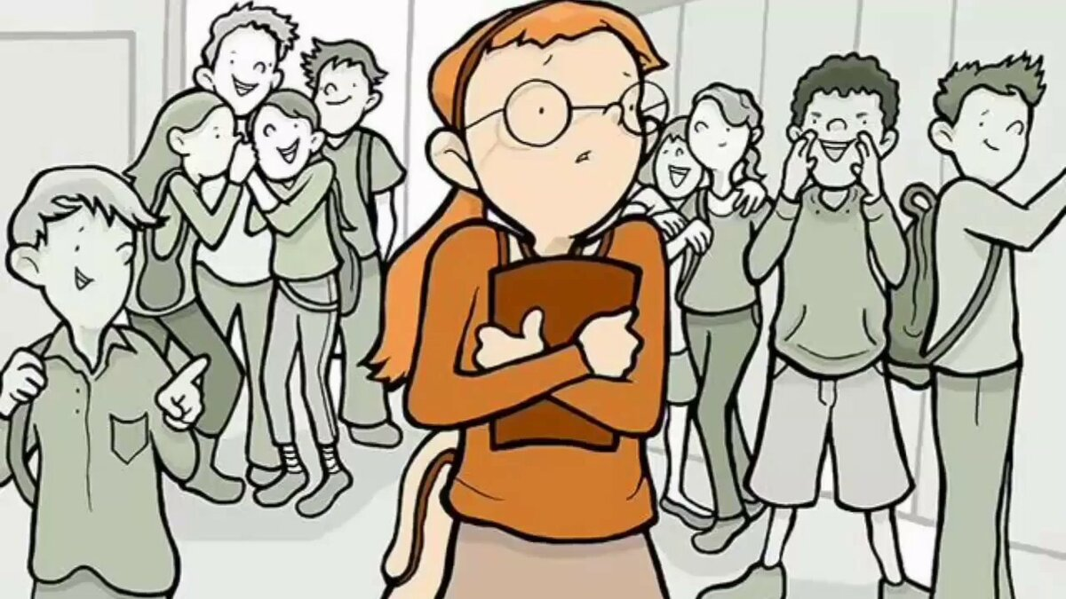

ВИДЫ БУЛЛИНГА

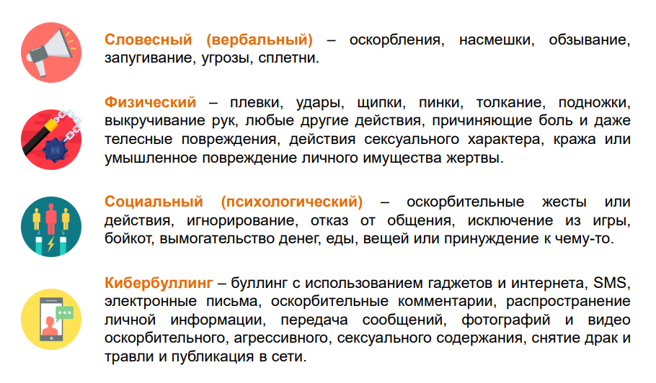

• СЛОВЕСНЫЙ БУЛЛИНГ – это когда кто-то обзывает другого человека неприятными для него словами, дразнит его или шутит о нем жестоким образом. Это то, что может сильно ранить чьи-то чувства. Такого рода обидные слова особенно неприятны, если речь идет о чьей-то семье, национальности или религии, о внешнем виде человека.
• ФИЗИЧЕСКИЙ БУЛЛИНГ – этот вид буллинга может включать в себя пощечины, толчки, пинки ногами, подножки и т.п. Физическим буллингом можно назвать и такую ситуацию, когда хулиган намеренно повреждает/пачкает одежду или другое личное имущество жертвы.
На выбор формы травли влияет возраст участников (травля у детей мягче, чем у подростков) и пол (мальчики чаще используют физическую форму, а девочки – словесную).

КАКИМ БЫВАЕТ БУЛЛИНГ?
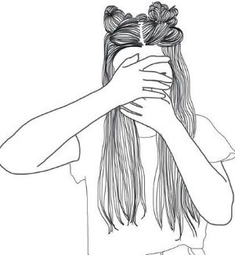
БУЛЛИНГ – ЭТО ВСЕГДА НЕПРАВИЛЬНО! НИКТО НЕ ИМЕЕТ ПРАВА ЗАПУГИВАТЬ ВАС!
Даже если хулиган говорит вам, что это ваша собственная ошибка или что это была всего лишь шутка, это не оправдывает издевательство над вами!
• Если буллинг заставляет вас чувствовать себя бесполезными, беспомощными или виноватыми, знайте, что это именно то, чего хочет хулиган. Это единственный способ, которым хулиган может почувствовать себя сильным и важным.
• Иногда у хулиганов есть проблемы или неуверенность в чем-то, и они ее пытаются скрыть, издеваясь над другими (например, дети, которых слишком жестоко наказывают дома, могут перенести это на других детей в школе, «заставить их платить» за опыт, который они были вынуждены испытать).
• Говорите со взрослыми о том, что над вами издеваются – почему это так важно для вас. Спросите, как поступить, если над вами издеваются, и вы хотите, чтобы это прекратилось. В любом случае, нужно рассказать об этом взрослому, которому вы доверяете – члену семьи, опекуну или кому-то в школе (учителю или другому сотруднику, с которым вы хорошо ладите).
• Говорить кому-то, что над вами издевались – это одна из самых трудных вещей в мире. Но это точно необходимо.

ЧТО ДЕЛАТЬ, ЕСЛИ ВЫ ПОДВЕРГАЕТЕСЬ БУЛЛИНГУ?
- БУДЬТЕ СПОКОЙНЫ! Сначала вы можете попробовать игнорировать хулигана. Это работает, когда хулиган все еще пытается понять, можно ли над вами издеваться. Это может не помочь, если агрессор уже начал вас травить или даже атакует физически.

- УХОДИТЕ! Если возможно, необходимо уйти от хулигана. Избегайте ситуаций и мест, где хулиган обычно нападает на вас или где нет людей. Держитесь рядом с другими людьми, особенно взрослыми и учителями. Если на пути в школу есть место, где над вами часто издеваются, подумайте о том, можете ли вы использовать другой маршрут по пути в школу и из школы.

- РАССКАЖИТЕ ИМ, ЧТО ВАМ НЕ НРАВИТСЯ! Скажите хулиганам ясно и спокойно, что вам не нравится то, что они делают, и что они должны остановиться, используя выражения, такие как «Стоп!», «Прекрати!» и «Это больно!»

- ОТВЕЧАЙТЕ С ЮМОРОМ И БУДЬТЕ УМНЫ! Если вместо ответных оскорблений человек шутит над ситуацией, это вызывает недоумение у хулиганов. Юмор – один из самых эффективных способов разоружить хулигана, но он также и самый сложный. Не каждая шутка вызовет у хулигана чувство растерянности, некоторые могут раздражить агрессора еще сильнее.

- РАССКАЖИТЕ КОМУ-НИБУДЬ О БУЛЛИНГЕ! Люди, подвергшиеся издевательствам, нуждаются в помощи своих семей и школ. Никто не может справиться с издевательствами в одиночку. Найдите кого-то, кому вы доверяете, желательно взрослого. Разговор помогает лучше понять ситуацию и справиться со сложными чувствами. Важно, чтобы человек, с которым вы решили поговорить, слушал вас и уважал ваше мнение. Если кто-то скажет вам: «Это ваша вина!» или «То, что тебя не убивает, делает тебя сильнее!» – знайте, что они не правы! Иногда взрослые не знают о реальной природе буллинга и его последствиях. Поэтому хорошо также поговорить со школьным психологом или социальным педагогом – их обучили помогать детям, ставшим жертвами травли.

- НАДЕЯТЬСЯ, ЧТО ИЗДЕВАТЕЛЬСТВА КАК-ТО САМИ «УЙДУТ» – ПЛОХОЙ ВАРИАНТ Ситуация почти наверняка ухудшится, если вы будете молчать, потому что хулиган поймет, что ему это сходит с рук.

- В СЛУЧАЕ КИБЕРБУЛЛИНГА СОХРАНЯЙТЕ СООБЩЕНИЯ ОТ ХУЛИГАНА И ПЕРЕПИСКИ В ИНТЕРНЕТЕ Даже если вы хотите избавиться от вещей, которые причинили вам боль как можно скорее. Таким образом вы всегда сможете предоставить сохраненный материал в полицию, чтобы остановить хулигана. Кроме того, в случае, если хулиган попытается «отфотошопить» вашу переписку с целью оболгать вас, вы всегда сможете доказать свою невиновность.

- ИНФОРМИРУЙТЕ ПОЛИЦИЮ! Возможно, вам придется сообщить в полицию в случае очень серьезного эпизода буллинга. Вы можете сделать это сами, позвонив в полицию по телефону 102, или вы можете попросить своих родителей или учителя сделать это за вас. Вы не должны стесняться из-за того, что вы позвонили в полицию – у вас есть право на то, что вы делаете!

- НЕ ВЕРЬТЕ ТОМУ, ЧТО ВЫ САМИ ВИНОВАТЫ В ТОМ, ЧТО ВАС ТРАВЯТ! Одна из самых плохих вещей, связанных с буллингом, заключается в том, что люди, над которыми издевались, часто чувствуют, что это их собственная вина. Это не соответствует действительности. Никто не заслуживает издевательств – нет оправдания поведению хулиганов. Издевательства – это всегда плохо.

ЧТО ДЕЛАТЬ, ЕСЛИ ВЫ САМИ БУЛЛЕР?



В принципе, иногда каждый может вести себя как хулиган. Каждый хочет чувствовать себя важным и привлекать внимание сверстников, но иногда люди используют недопустимые средства достижения этого. Вы заметили, что вам весело из-за чьих-то страданий, ВЫ ДОСТАВЛЯЕТЕ страдания кому-то, чтобы показать другим, насколько вы сильны, или чувствуете себя, настолько злым на кого-то, что хотите взять реванш?
Если да, ТО СТОП! Вы не имеете права преднамеренно заставлять кого-то страдать. Как хулиган, вы можете заставить других переживать, и вам может показаться, что вы популярны, но опросы показывают, что никто не любит хулиганов. Опросы также показывают, что люди, которые травят других в школе, ведут себя так же, когда они становятся взрослыми, и это может вызвать у них много проблем. Издевательства вредны и для тебя!

ЧТО ВЫ ДОЛЖНЫ СДЕЛАТЬ?

1. ПОДУМАЙТЕ О СИТУАЦИИ, КОГДА КТО-ТО ПРИЧИНИЛ ВАМ БОЛЬ Как вы себя чувствовали в то время? Постарайтесь поставить себя на место вашей жертвы — каково это?

2. ОСТАНОВИТЕ ТРАВЛЮ Это может быть непросто, особенно если есть люди, которые ожидают, что вы ее продолжите. Вы нуждаетесь в силе и мужестве, чтобы уважать всех вокруг вас.

3. РЕШИТЕ СИТУАЦИЮ, ПЫТАЯСЬ НАВЕРСТАТЬ УПУЩЕННОЕ. Например, вы можете принести извинения тому, над кем вы издевались. Это может быть очень сложно сделать, но после этого вы будете чувствовать себя намного лучше.

4. НАЙДИТЕ НОВЫЕ СПОСОБЫ ОЩУЩЕНИЯ СОБСТВЕННОЙ ВАЖНОСТИ И ПОЛУЧЕНИЯ ВНИМАНИЯ Есть много положительных способов привлечь внимание. Подумайте о том, что вы можете делать хорошо. Может, вас интересует какой-то особый вид спорта или какое-то ремесло? Обсудите, как вы могли бы стать лидером, со взрослым, которому вы доверяете.

5. ОТНОСИТЕСЬ КО ВСЕМ ОДИНАКОВО На самом деле, мы все разные, и нет двух человек, которые абсолютно одинаковы. Эти различия делают жизнь интересной. Общение со многими людьми дает нам возможность рассмотреть разные точки зрения.

6. ПОПРОСИТЕ ВЗРОСЛОГО ПОМОЧЬ ВАМ Если вы злитесь на человека, над которым издевались, чувствуете, что он этого заслужил, и вам трудно найти мирное решение ситуации, попросите взрослого помочь вам. Например, поговорите со школьным психологом или социальным педагогом, так как они прошли обучение по решению проблем между людьми. Соберитесь и подумайте о том, что вы могли бы сделать вместо того, чтобы причинять страдания другим.

ЧТО ДЕЛАТЬ, ЕСЛИ КТО-ТО ИЗ ОКРУЖЕНИЯ ПОДВЕРГАЕТСЯ БУЛЛИНГУ?

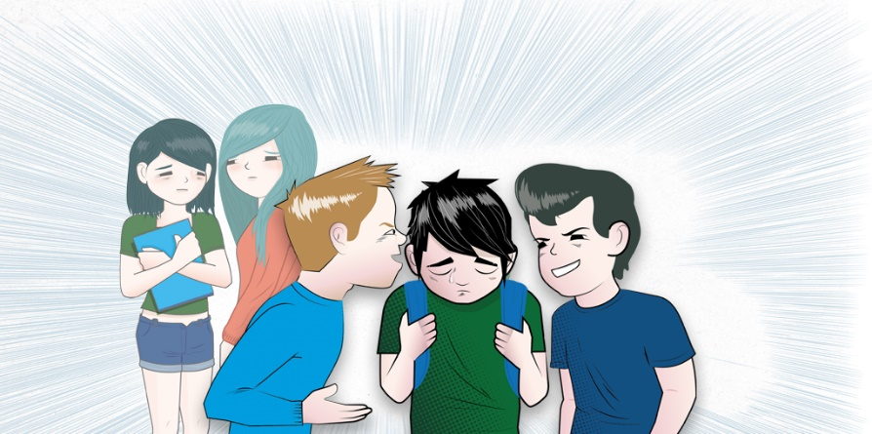

НИКТО НЕ ИМЕЕТ ПРАВА ЗАСТАВЛЯТЬ ДРУГИХ СТРАДАТЬ! ТРАВЛЮ НИЧТО НЕ МОЖЕТ ОПРАВДАТЬ!
Если вы видите, что кого-то обижают, вы не должны забывать, что достаточно сложное дело и для хулигана, и для жертвы, остановить то, что происходит. Знайте, что издевательства никогда не приемлемы независимо от того, что хулиган говорит, чтобы оправдать свои действия. Буллинг может произойти только в том случае, если зрители одобряют его или делают вид, что не видят. Защита жертвы зачастую является единственным способом прекратить издевательства. Это означает, что вы можете прекратить издевательства! Если вы сейчас не вмешаетесь, вы можете быть следующей жертвой хулигана!

ЧТО ВЫ ДОЛЖНЫ СДЕЛАТЬ?
1. Если вы чувствуете себя относительно безопасно, вы можете подумать про себя и признать, что это буллинг, что эта ситуация должна немедленно прекратиться. Если вы чувствуете силу в своей правоте, выступите в открытую против хулигана. Обсудите это со своими друзьями и выскажите свою позицию хулигану. Для такого шага нужно много мужества.

2. Если вы чувствуете, что не можете противостоять хулигану самостоятельно, расскажите взрослому о случившемся. Рассказывать кому-то о травле — это не стучать, а отстаивать свои права и права других! Каждый человек имеет право на безопасность и достоинство как в школе, так и за ее пределами. Учитель, школьный психолог или социальный педагог — это люди, которые могут помочь вам лучше всего. Школьные психологи и социальные педагоги прошли подготовку по решению проблем, связанных с травлей.

3. Если это возможно, пусть жертва издевательств знает, что вы думаете, что травля — это неприемлемо и что вы хотите помочь ей. Даже несколько слов ободрения могут многое значить для жертвы. Самое трудное для жертвы издевательств — это то, что каждый видит, что происходит, но никто ничего не делает. Это заставляет ее чувствовать, что никто о ней не заботится. Меньшее, что вы можете сделать, это дать понять, что вам не все равно.

4. Если вы боитесь вмешаться самостоятельно, оглянитесь вокруг, чтобы увидеть, есть ли кто-то еще, кто сможет помочь вам попытаться остановить хулиганов. Хулиганам нужны зрители и одобрение. После того, как они теряют свою аудиторию, у него нет никаких оснований продолжать издевательства.

БУЛЛИНГ СОЗДАЕТ НАПРЯЖЕННОСТЬ И ВЛИЯЕТ НА ОТНОШЕНИЯ ВО ВСЕМ КЛАССЕ. ТРАВЛЯ НЕПРИЕМЛЕМА НИКОГДА, НИ В КАКОМ СЛУЧАЕ.

